**PEMANFAATAN RUANG TERBUKA HIJAU PADA KAWASAN PONDOK PESANTREN AL-HAROMAIN DI KABUPATEN MALANG**

Nadzar Ghifari Sudibyo1, Niniek Anggriani2, Azkia avenzoar3

1Mahasiswa Program Studi Sarjana Arsitektur, UPN “Veteran” Jawa Timur.

E-mail : nadzarfirstacc@gmail.com

2,3Dosen Program Studi Arsitektur, UPN “Veteran” Jawa Timur

**ABSTRAK**

Penelitian tentang “Pemanfaatan Ruang Terbuka Hijau (RTH) pada Kawasan Pondok Pesantren Al-Haromain di Kabupaten Malang” di latarbelakangi oleh suatu problematika terhadap fungsi RTH yang belum dimanfaatkan secara optimal sesuai dengan peranannya. Tujuan dari penelitian ini ialah menjabarkan potensi tentang adanya RTH pada kawasan Pondok Pesantren Al-Haromain yang memungkinkan untuk lebih dimaksimalkan sehingga dapat menciptakan kondisi lingkungan ponpes yang lebih berguna dalam mendorong aktivitas pengguna. Penelitian ini menerapkan metode pendekatan kualitatif dengan jenis penelitian terapan, selain itu Teknik pengumpulan data mengacu pada Triangulasi (observasi, wawancara, dan studi dokumentasi) dan teknik analisis dalam penelitian ini bersifat deskriptif. Berdasarkan hasil analisa diketahui bahwa kondisi eksisting RTH Pondok Pesantren Al-Haromain belum dimanfaatkan secara optimal sesuai fungsi RTH dikarenakan minimnya fasilitas yang dapat menunjang kegiatan berupa fungsi estetika, ruang publik, sosial budaya, dan ekonomi.

**Kata kunci : Ruang Terbuka Hijau, Pondok Pesantren**

***APPLICATION OF GREEN OPEN SPACE IN THE AL-HAROMAIN ISLAMIC BOARDING SCHOOL AREA OF MALANG REGENCY***

***ABSTRACT***

*Research on "Utilization of Green Open Space (RTH) in the Al-Haromain Islamic Boarding School Area in Malang Regency" was motivated by a problem with Green Open Space that has not been optimally functioned in accordance with its role. The purpose of this research is to describe the potential use of Green Open Space in the Al-Haromain Islamic Boarding School area which allows it to be maximized so that it can create more useful school environmental conditions in encouraging user activities. The method in this study uses a qualitative approach with the type of applied research (applied research), besides data collection techniques using Triangulation (observation, interviews, and documentation studies) and analytical techniques in this study are descriptive. Based on the results of the analysis, it is known that the existing condition of the Al-Haromain Islamic Boarding School has not been utilized optimally according to the function of the Green Open Space due to the lack of facilities that can support activities in the form of aesthetic functions, public spaces, socio-cultural, and economic.*

***Keywords :******Green Open Space, Islamic Boarding School.***

**PENDAHULUAN**

Pola kehidupan masyarakat selalu mengalami perubahan dari masa ke masa dari pola hidup tradisional menjadi pola hidup kotemporer yang bersifat modern, pola kehidupan itu pada akhirnya berpengaruh pada sistem Pendidikan yang juga berkembang menyesuaikan pola kehidupan masa kini. Pada umumnya, sistem Pendidikan pada pondok pesantren menggunakan metode tradisional atau biasa disebut salafiyah. Salafiyah adalah suatu sistem Pendidikan yang mengajarkan tentang bagaimana alur kehidupan berpesantren. Pesantren sendiri merupakan sebuah sistem Pendidikan yang telah lama melekat pada masyarakat Indonesia dan menjadi awal dari sistem Pendidikan yang diajarkan pada masyarakat Islam di Nusantara.

Pada wilayah Kabupaten Malang mayoritas masyarakatnya merupakan penganut Agama Islam dengan perkembangan yang terbilang cepat dan telah terbuktikan dengan berdirinya sekolah-sekolah yang menggunakan sistem ajar-mengajar atas dasar Agama Islam. Secara istilah pesantren merupakan sebuah lembaga pendidikan islam yang menyediakan pondok (asrama) sebagai tempat tinggal santri dan dinaungi materi ajaran kitab-kitab klasik dan kitab-kitab umum dalam aktivitas ajar mengajarnya yang bertujuan untuk memahami dan menguasai ilmu agama islam secara lebih dalam dan mendetail serta mengamalkan ajaran tersebut sebagai pedoman hidup sehari-hari dengan menekankan moral beragama islam dalam kehidupan bermasyarakat.

Dengan ciri khas Pendidikan pondok pesantren yang juga menekankan pentingnya moral dalam kehidupan masyarakat, maka dapat diartikan bahwa kegiatan bersosial merupakan aspek penting pada program Pendidikan. Hal itu dapat di dukung dengan menyediakan RTH (Ruang Terbuka Hijau) yang dapat digunakan sebagai sarana para santri dalam bersosialisasi serta melakukan kegiatan belajar di ruangan terbuka. Selain sebagai tempat berlangsungnya aktivitas sosial, RTH juga berfungsi untuk mengatasi permasalahan lingkungan, yaitu mampu menanggulangi dampak dari pemanasan global dan kerusakan lingkungan.

Secara istilah, Ruang Terbuka Hijau adalah ruangan terbuka yang terkonsep dari penataan tumbuhan, vegetasi, serta fasilitas pendukung seperti jalan setapak dan peneduh buatan. Manfaat yang diperoleh dari perencanaan RTH yaitu munculnya rasa nyaman ketika berada pada ruang terbuka tersebut serta menambah estetika suatu wilayah. Penggunaan ruang terbuka hijau berupa penataan kompoen hijau (tanaman) dan vegetasi alami, atau memanfaatkan lahan yang bersifat tanam-menanam seperti persawahan dan perkebunan.

Secara fungsional, RTH dapat di rancang menjadi suatu ruang terbuka yang sifatnya publik guna melengkapi kebutuhan manusia yang berhubungan sosial satu sama lain. Ruang terbuka publik yang efektif memiliki ciri-ciri seperti datangnya ketertarikan dari masyarakat untuk memanfaatkannya dan juga kemudahan akses untuk mengunjunginya (Carmona, et al. 2003).

Berdasar pada Peraturan Menteri No.1 Tahun 2007 tentang Penataan Ruang Terbuka Hijau Kawasan Perkotaan, RTH memiliki fungsi yang salah satunya adalah penunjang sarana pendidikan. Oleh karena itu, pemanfaatan dari di bentuknya RTH pada kawasan Pendidikan dapat digunakan sebagai ruang publik serta ruang belajar terbuka yang menambah luasnya wadah dalam proses kegiatan belajar para pelajar.

Guna mendukung keefektifan pelaksanaan belajar mandiri, ruang belajar terbuka juga perlu dilengkapi dengan sumber informasi, narasumber, dan keadaan lingkungan yang kondusif (ruangan yang luas dalam mendukung kegiatan diskusi serta memiliki penerangan yang cukup). Menurut McDaniel (2014), kegiatan belajar di ruang terbuka membutuhkan perlengkapan lain berupa fasilitas umum seperti meja dan kursi untuk menunjang kelancaran aktivitas tersebut.

Berdasarkan pada permasalahan tentang ruang terbuka hijau yang belum fungsinya belum di manfaatkan secara optimal, maka tujuan penelitian ini ialah untuk menghasilkan sebuah Analisa tentang potensi pemanfaatan adanya RTH di Pondok Pesantren Al-Haromain yang sangat kompeten untuk dikembangkan sehingga dapat menjadi suatu wadah pembelajaran yang memberi kenyaman bagi pengguna dalam menjalani aktivitas belajar mengajar.

**METODE PENELITIAN**

Metode penelitian merupakan sebuah proses atau alur yang menghasilkan strategi pengumpulan, analisis, serta interpretasi data (Creswell, 2009). Metode yang digunakan pada penelitian ini ialah pendekatan kualitatif dengan jenis penelitian terapan (applied research). Menurut Gay (dalam Sugiyono, 2009) penelitian terapan adalah analisis yang dilakukan dengan tujuan menerapkan, menguji dan mengevaluasi kemampuan suatu teori yang diaplikasikan dalam memecahkan masalah-masalah praktis. Selain pendekatan kualitatif, jenis metode penelitian yang diterapkan dalam penelitian ini adalah “metode deskriptif” yang menggambarkan kondisi dalam lapangan untuk mengungkap secara akurat mengenai berbagai keadaan di lapangan pada saat penelitian berlangsung (Sugiama, 2008).

Sumber analisis data yang digunakan dalam penelitian berupa data primer dan data sekunder. Sedangkan teknik pengumpulan data yang digunakan dalam penelitian ini adalah teknik Triangulasi (observasi lapangan, wawancara narasumber, dan studi hasil dokumentasi). Menurut Nasution (2003) Teknik Triangulasi dapat digunakan untuk memperjelas serta memastikan kebenaran data dan juga untuk memperbanyak hasil data dilapangan

**HASIL DAN PEMBAHASAN**

Pertama, berdasarkan Rencana Tata Ruang Wilayah (RTRW) Kabupaten Malang, dalam Pasal 4 disebutkan bahwa penataan ruang merupakan cara untuk meningkatkan pembangunan infrastruktur guna menunjang pengembangan ekonomi melalui sektor pertanian, investasi, perdagangan, pariwisata dan industri. Kemudian juga disebutkan tujuan dari Pasal 4 ialah mewujudkan tertibnya pembangunan agar menciptakan masyarakat yang agamis, demokratis, dan sejahtera.

Kedua, berdasarkan Rencana Tata Ruang Wilayah (RTRW) Kabupaten Malang, dalam Pasal 5 disebutkan sasaran penataan tata ruang daerah yaitu : 1) Terkendalinya pembangunan di wilayah Kabupaten baik yang dilakukan oleh pemerintah maupun oleh masyarakat; 2) Terciptanya keserasian antara kawasan lindung dan kawasan budidaya; 3) Tersusunnya rencana dan keterpaduan program-program pembangunan; 4) Terdorongnya minat investasi masyarakat dan dunia usaha di wilayah kabupaten; 5) Terkoordinasinya pembangunan antar wilayah dan antar sektor pembangunan.

Ketiga, berdasarkan Rencana Tata Ruang Wilayah (RTRW) Kabupaten Malang, dalam Pasal 10 disebutkan pada daerah Pujon akan di kembangkan fasilitas sentra produksi-pemasaran dengan mendorong ekspor hasil pertanian unggulan daerah.

Keempat, berdasarkan Rencana Tata Ruang Wilayah (RTRW) Kabupaten Malang, dalam Pasal 11 disebutkan tentang strategi penetapan Kawasan Ruang Terbuka Hijau (RTH) sebagai berikut : 1) Pengadaan taman dan hutan kota; 2) Penetapan luasan RTH minimum 30% dari luas area; 3) Pengembangan jenis RTH dengan berbagai fungsinya.

Kelima, berdasarkan Rencana Tata Ruang Wilayah (RTRW) Kabupaten Malang, dalam Pasal 14 disebutkan tentang pengembangan kawasan Pendidikan dan pengembangan Ruang Terbuka Hijau (RTH) yang meliputi : 1) Pengembangan kawasan pendidikan pada kawasan perkotaan yang berfungsi sebagai pusat orientasi kegiatan pendidikan; 2) Pembangunan sarana dan prasarana penunjang yang sesuai dengan fungsi utama; 3) Pengembangan ruang terbuka hijau mengacu pada neraca penyediaan ruang terbuka hijau perkotaan, yaitu minimal 20% ruang terbuka hijau publik dan 10% ruang terbuka hijau privat; 4) Pelarangan pendirian bangunan permanen dan membatasi bangunan hanya untuk penunjang fungsi rekreasi dan sosial ruang terbuka hijau.

Dari kelima Pasal dalam isian Rencana Tata Ruang Wilayah (RTRW) Kabupaten Malang, maka dapat menjadi pacuan Analisa pengembangan Ruang Terbuka Hijau (RTH) pada Pondok Pesantren Al-Haromain sebagai berikut :

1. **Lingkup kompleks santri**

Pada lingkup kompleks santri, terdapat empat massa bangunan (Masjid, Gedung Dakwah, Gedung pembelajaran Dakwah, dan Gedung administrasi) yang di lengkapi dengan tempat parkir di tengah site.

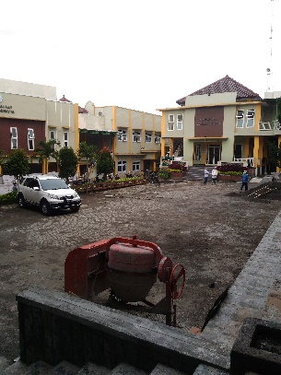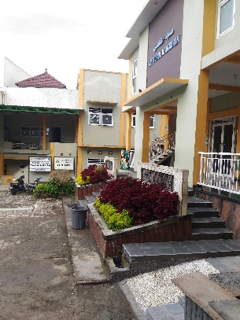

**Gambar 1.** Lingkup kompleks santri Pondok Pesantren Al-Haromain

Sumber : Hasil dokumentasi pribadi, 2020

Berdasarkan Gambar 1, ditunjukkan bahwa di lokasi tersebut potensi pemanfaatan RTH sudah dilakukan sebagai penambah nilai estetika yaitu dengan penambahan taman mini (pada bagian depan masjid). Dengan adanya tambahan taman mini pada sekitar masjid maka tercipta keserasian antar Kawasan pada daerah Kabupaten Malang yang sejatinya menambah tampilan bangunan menggunakan taman mini. Adanya tambahan taman mini pada sekitar masjid juga menambah ketertarikan dari segi estetika agar para santri selalu tertarik dan nyaman untuk mendatangi masjid (dengan cara penarikan minat dari visual).

Berdasarkan pengamatan, pemanfaatan ruang terbuka pada lingkup kompleks santri juga telah dimanfaatkan sebagai lahan parkir yang di letakkan pada bagian tengah site. Peletakkan lahan parkir di tengah site merupakan pilihan tepat karena memiliki arah sirkulasi yang dekat dengan empat massa bangunan pada lingkup kompleks tersebut.

1. **Lingkup Kawasan Sekolah Santri**

Pada lingkup Kawasan sekolah santri terdapat empat massa bangunan (Gedung pembelajaran agama, Gedung sekolah SMP, Gedung sekolah SMK, dan Kantin) dengan RTH yang belum di manfaatkan sebagaimana mestinya.

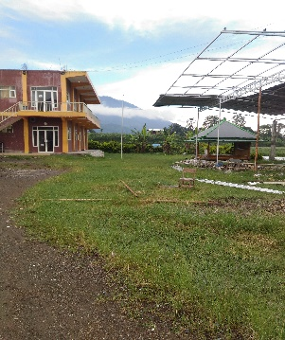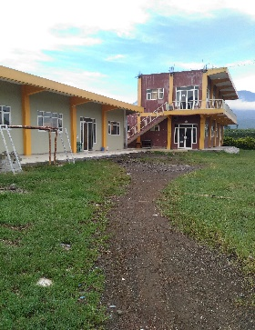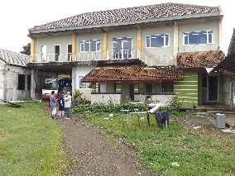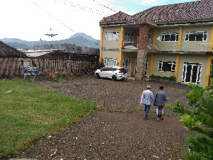

**Gambar 2.** Lingkup Kawasan sekolah santri Pondok Pesantren Al-Haromain

Sumber : Hasil dokumentasi pribadi, 2020

Berdasarkan pengamatan, pada lingkup Kawasan sekolah masih terdapat banyak RTH yang belum di manfaatkan. RTH pada lingkup Kawasan sekolah memiliki luas yang lebih lebar dari luas massa bangunan sesuai RTRW Pasal 11 Kabupaten Malang yang mengharuskan luasan RTH minimum 30% dari luas lahan dan dibentuk sesuai fungsinya. RTH pada lingkup Kawasan sekolah sangat berpotensi untuk dimanfaatkan sebagai tempat-tempat fasilitas pendukung, mengingat pada lingkup Kawasan sekolah dibutuhkan tempat yang tentram dan nyaman untuk belajar (open learning space). RTH pada lingkup Kawasan sekolah juga dapat dimanfaatkan sebagai tempat perkebunan ataupun pertanian dengan skala mini agar terbentuk keserasian pada wilayah Kabupaten Malang sesuai isi dari RTRW Kabupaten Malang Pasal 5. Dengan adanya perkebunan atau tempat pertanian skala mini, maka dapat mendorong ekspor hasil pertanian seperti yang disebutkan pada RTRW Kabupaten Malang Pasal 10.

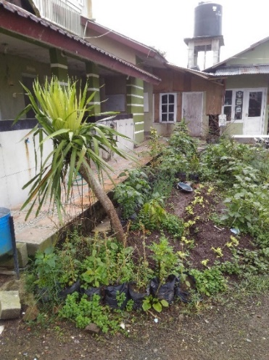

**Gambar 3.** Taman mini di lingkup Kawasan sekolah Pondok Pesantren Al-Haromain

Sumber : Hasil dokumentasi pribadi, 2020

Pada bagian belakang Gedung pembelajaran agama terdapat taman mini yang di manfaatkan sebagai penambah estetika dan juga penyerap air dari saluran pembuangan air kamar mandi.

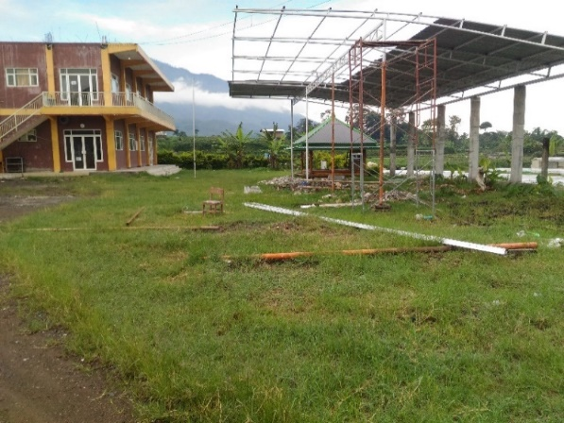

**Gambar 4.** Ruang Terbuka Hijau pada lingkup Kawasan sekolah Pondok Pesantren Al-Haromain

Sumber : Hasil dokumentasi pribadi, 2020

Berdasarkan wawancara dari narasumber, bagian RTH yang berada tepat di depan Gedung sekolah SMP dan SMK segera dirancang untuk lahan parkir yang saat ini dalam proses pembangunan. Hal ini merupakan pemanfaatan potensi yang sangat baik, sehingga RTH pada bagian depan lahan (depan Gedung pembelajaran agama) dapat di manfaatkan sebagai taman ataupun perkebunan mini. Di sekitar lahan parkir juga dapat dimanfaatkan potensi lainnya seperti di dirikannya fasilitas-fasilitas penunjang open learning space sehingga para santri dapat melakukan pembelajaran di luar dengan perasaan nyaman akan keindahan view (pemandangan alam) di sekitar lahan.

1. **Perbandingan**

Pemanfaatan Ruang terbuka pada pondok pesantren Al-Haromain berdasarkan pengamatan sudah cukup baik jika di ambil perbandingan dengan Tazkia International Islamic Boarding School (IIBS). Ruang terbuka pada Tazkia IIBS banyak dimanfaatkan sebagai lahan parkir untuk setiap massa bangunannya dan juga sebagai taman dengan pendopo-pendopo yang menjadi tempat belajar open learning space bagi santri-santrinya.

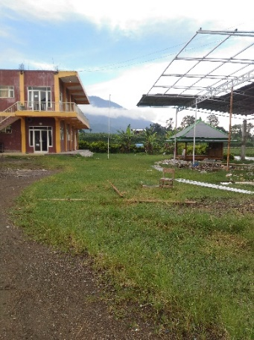 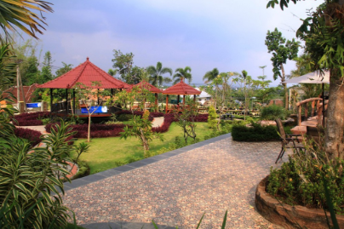

**Gambar 5.** RTH pada Pondok Pesantren Al-Haromain (kiri) dan Tazkia IIBS (kanan)

Sumber : Hasil dokumentasi pribadi, 2020

Jika diperhatikan pada Gambar 5 terdapat sedikit persamaan antara RTH Pondok Pesantren Al-Haromain dan Tazkia IIBS. Pemanfaatan ruang terbuka diatur menjadi tempat bernaung dan belajar open learning space dengan mendirikan pendopo dan juga taman-taman yang menambah nilai estetika dan rasa ketenangan bagi santri-santri ketika berada di pendopo.

1. **Tabel Potensi Ruang Terbuka**

**Tabel 1.** Potensi dan Pemanfaatan Ruang Terbuka pada Pondok Pesantren Al-Haromain

|  |  |  |
| --- | --- | --- |
| **Tempat** | **Pemanfaatan Ruang Terbuka** | **Alasan** |
| Lingkup Kompleks Santri | Cukup Baik | * Dimanfaatkan sebagai lahan parkir dengan sirkulasi yang tepat. * Pemberian taman sebagai bentuk penghijauan. |
| Depan Gedung Pembelajaran Agama | Berpotensi tetapi belum di maksimalkan | * Masih berupa lahan rerumputan dengan pohon-pohon yang sedikit. * Berpotensi untuk pembuatan taman ataupun fasilitas penunjang seperti tempat bernaung agar santri dapat melakukan pembelajaran di luar (open learning space). |
| Belakang Gedung Pembelajaran Agama | Cukup baik | * Dimanfaatkan sebagai taman yang berguna sebagai penambah estetika dan juga sebagai penyerap air pada saluran pembuangan air dari kamar mandi. |
| Depan Gedung Sekolah SMP dan SMK | Sangat berpotensi tetapi belum di maksimalkan | * Masih berupa lahan rerumputan yang sangat luas. * Diberi sebuah pendopo sebagai tempat pembelajaran di luar (open learning space) ataupun tempat bernaung. * Sebagai lahan parkir dengan sirkulasi yang sangat tepat. * Dapat di manfaatkan sebagai tempat perkebunan mini. |

Sumber : Hasil survey lapangan, 2020

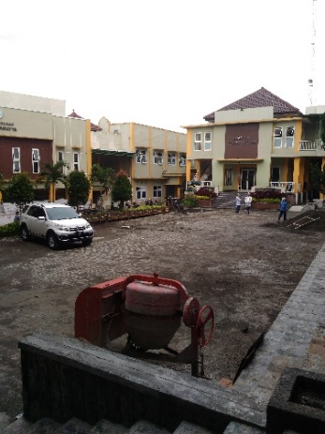 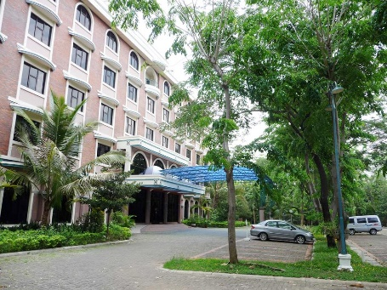

**Gambar 6.** Lahan parkir pada Ponpes Al-Haromain (kiri) dan Ponpes Al-Zaytun (kanan)

Sumber : Hasil dokumentasi pribadi, 2020

Berdasarkan pengamatan pada Gambar 6 pemanfaatan ruang terbuka menjadi lahan parkir pada Pondok Pesantren Al-Haromain terdapat persamaan dengan Pondok Pesantren Al-Zaytun, yaitu penataan tempat parkir dengan tambahan penghijauan pada sisi-sisi tempat parkir yang bermanfaat sebagai sirkulasi dari lansekap. Selain itu adanya penghijauan di sisi-sisi luar tempat parkir juga berfungsi sebagai batasan-batasan penataan kendaraan yang terparkir pada lokasi.

Berdasar pada hasil wawancara dengan perwakilan pihak pengelola pondok pesantren, pemanfaatan RTH di kawasan Pondok Pesantren Al-Haromain sebagai fungsi sosial yakni untuk mewadahi beragam aktivitas para santri sehingga dapat dijadikan sebagai ruang publik dan ruang belajar terbuka (open learning space) untuk melaksanakan kegiatan pembelajaran diluar ruang kelas.

Selain itu, ruang terbuka hijau di kawasan Pondok Pesantren Al-haromain juga berfungsi sebagai penunjang segi estetika yang dapat menciptakan ikon dari cabang-cabang Al-Haromain di daerah lainnya. Potensi lainnya yaitu dapat menunjang fungsi ekonomi yang berasal dari kegiatan pemeliharaan tanaman budidaya sehingga dapat menghasilkan tanaman atau buah sebagai konsumsi pribadi atau menjadi bahan penjualan.

**Tabel 2.** Jenis Potensi pada Kawasan Pondok Pesantren Al-Haromain

|  |  |
| --- | --- |
| **Tempat** | **Jenis Potensi** |
| Lingkup Kompleks Santri | * Estetika (Ikon Pondok Pesantren) * Ruang Publik (Lahan parkir) |
| Depan Gedung Pembelajaran Agama | * Sosial-Budaya (Open learning spaces) * Ekonomi (Budidaya tanaman) |
| Belakang Gedung Pembelajaran Agama | * Ekonomi (Budidaya tanaman dan taman mini) |
| Depan Gedung Sekolah SMP dan SMK | * Ruang Publik (Lahan parkir) * Sosial-Budaya (Open learning spaces) * Ekonomi (Budidaya tanaman perkebunan) |

Sumber : Hasil survey lapangan, 2020

**KESIMPULAN**

Berdasarkan hasil pengamatan, terdapat 4 lokasi pada Kawasan Pondok Pesantren Al-Haromain yang berpotensi untuk di kembangkan menjadi Ruang Terbuka Hijau (RTH). Pemanfaatan RTH pada Kawasan Pondok Pesantren Al-Haromain dapat digunakan sebagai fungsi estetika, ruang public, social-budaya, dan juga ekonomi. Fungsi estetika merupakan pemanfaatan ruang terbuka sebagai ikon lokasi dengan memberikan lansekap yang menarik pada beberapa sudut massa bangunan. Fungsi ruang public merupakan pemanfaatan ruang terbuka sebagai tempat yang dapat digunakan secara Bersama, contohnya adalah lahan parkir. Fungsi social-budaya merupakan pemanfaatan ruang terbuak sebagai tempat aktivitas social seperti belajar Bersama atau biasa disebut open learning spaces. Fungsi ekonomi merupakan pemanfaatan ruang terbuka sebagai tempat berkebun atau membudidaya tanaman yang nantinya dapat di konsumsi ataupun di jual sebagai produk pribadi sebagai penunjang ekonomi.

Guna mendukung optimasi pemanfaatan RTH, Pondok Pesantren Al-Haromain perlu memaksimalkan kriteria yang idel dalam pemanfaatan RTH sebagai ruang publik dan ruang belajar terbuka. Oleh karena itu, RTH dapat dibentuk dengan menambah fasilitas penunjang seperti gazebo sebagai tempat diskusi, pepohonan sebagai sarana peneduh, serta lampu-lampu taman sebagai sarana pencahayaan.

**UCAPAN TERIMA KASIH**

Dalam penyusunan jurnal penelitian ini tentunya tidak terlepas dukungan dari berbagai pihak. Dengan rasa hormat, peneliti mengucapkan terima kasih yang sebesar-besarnya kepada semua pihak yang telah berpartisipasi serta membantu. Peneliti tidak pernah lepas dari bimbingan dan bantuan serta dorongan semangat dari berbagai pihak baik yang bersifat materi ataupun energi. Pada kesempatan ini peneliti menyampaikan banyak rasa terimakasih, khususnya kepada :

* Allah SWT dengan segala rahmat serta karunia-Nya yang memberikan kekuatan bagi peneliti dalam menyelesaikan jurnal ini.
* Kepada kedua orang tua tercinta yang selama ini telah membantu peneliti dalam bentuk dukungan, perhatian, kasih sayang, semangat, serta doa yang tidak henti-hentinya mengalir demi kelancaran dan kesuksesan peneliti dalam menyelesaikan jurnal penelitian ini.
* Kepada Ibu Ir. Eva Elviana, MT. selaku dosen pembimbing yang tidak pernah luput dalam memberikan bimbingan serta arahan, dan selalu memberi semangat kepada peneliti, sehingga jurnal penelitian ini dapat tersusun hingga selesai.
* Kepada Ibu Ir. Niniek Anggriani, MT. selaku dosen pembimbing yang tidak pernah luput dalam memberikan bimbingan serta arahan, dan selalu memberi semangat kepada peneliti, sehingga jurnal penelitian ini dapat tersusun hingga selesai
* Kepada perwakilan pihak pengelola Pondok Pesantren Al-Haromain yang telah memberikan kesempatan bagi peneliti untuk dapat melangsungkan penelitian dan memperoleh data lapangan secara langsung, terutama kepada Ustadz Bahrudin yang telah bersedia mendampingi menelusuri lokasi penelitian.

**DAFTAR PUSTAKA**

Anonim. (2010). Peraturan Daerah Kabupaten Malang Nomor 3 Tahun 2010 Tentang *Rencana Tata Ruang Wilayah Kabupaten Malang*.

Arikunto, Suharsimi. (2006). *Prosedur Penelitian*. Jakarta: PT. Rineka Cipta.

Brown, B Malcolm & Joan K Lippicott. (2003). *Learning Spaces : More Than Meets The Eye*. Diakses Dari Http://Net.Educause.Edu/Ir/Library/Pdf/EQM0312.Pdf, Tanggal 1111-2017.

Carmona Dkk. (2003). *Public Space Urban Space: The Dimension Of Urban Design*. Architectural Press: London.

Creswell, John W. (2009). *Research Desain: Qualitative, Quantitative, And Mix Methods Approaches*. London: Sage Publications, Inc.

Educause. (2011). *7 Things You Should Know About The Modern Learning Commons*. Diakses Dari Https://Net.Educause.Edu/Ir/Library/Pdf/ELI7071.Pdf, Tanggal 11-112017.

Hakim, Rustam. (2004). *Arsitektur Lansekap, Manusia, Alam Dan Lingkungan*. Jakarta: FALTL. Universitas Trisakti.

Irfan, Edwin At. Al. (2009). *Penataan Ruang Sebuah Cermin Peradaban*. Jakarta: Direktorat Jenderal Penataan Ruang Departemen Pekerjaan Umum.

Mcdaniel, Stephanie. (2014). *Every Space Is A Learning Space*. Saint Paul : BWBR Architects.

Mudjiman, Haris. (2007). *Belajar Mandiri*. Surakarta : UPT Penerbitan Dan Percetakan UNS (UNS Press).

Nasution, (2003). *Metode Penelitian Naturalistik Kualitatif*. Bandung: PT Tarsito.

Risa, D. P. M., Atie Ernawati Dan Yulistiana. (2018). *PERANCANGAN PONDOK PESANTREN MODERN DENGAN PENDEKATAN ARSITEKTUR MODERN DI DEPOK*. Jurnal Desain. Jakarta. Universitas Indraprasta PGRI.

Riswandi. (2004). *Ruang Terbuka Hijau*. Diakses Dari Http://Www.Damandiri.Or.Id, Tanggal 12-04-2017

Siahaan, James. (2010). *Ruang Publik : Antara Harapan Dan Kenyataan*. Buletin Tata Ruang, Edisi Juli-Agustus 2010.

Suciyani Wida Oktavia. (2018). *ANALISIS POTENSI PEMANFAATAN RUANG TERBUKA HIJAU (RTH) KAMPUS DI POLITEKNIK NEGERI BANDUNG*. Jurnal Planologi. Bandung. Politeknik Negeri Bandung.

Sugiama, A.G. (2008). *Metode Riset Bisnis Dan Manajemen (Edisi Pertama)*. Bandung: Guardaya Intimarta.

Sugiyono. (2010). *Metode Penelitian Pendidikan Pendekatan Kuantitaf, Kualitatif, Dan R&D*. Bandung: Alfabeta.

Tarigan, Robinson. (2010). *Perencanaan Pembangunan Wilayah Edisi Revisi*. Jakarta: Bumi Aksara.